Tienda Argenta
1. Descripción General
Este proyecto consiste en el desarrollo de un sitio web responsivo para una tienda online ficticia "Tienda Argenta". El objetivo principal es ofrecer una experiencia de navegación fluida y consistente en múltiples dispositivos, permitiendo a los usuarios explorar categorías de productos y contactar con la tienda.

2. Tecnologías Utilizadas
GitHub: Plataforma en la nube que permite gestionar y colaborar en el codigo
HTML5: Estructura semántica de las páginas.
CSS3: Estilos personalizados y diseño de interfaz.
Bootstrap 5.3: Framework de diseño responsivo .
JavaScript: Implementación de la lógica de validación de formularios y manejo de interactividad.

3. Estructura del Sitio
El sitio se compone de las siguientes secciones independientes, conectadas mediante un menú de navegación global:

3.1 Página de Inicio (inicio.html)
Muestra el nombre de fantasía de la tienda.
Interactividad: Incluye un Carrusel dinámico de Bootstrap para destacar los productos principales.
Navegación: Barra de navegación (Navbar) colapsable para dispositivos móviles.

3.2 Páginas de Categorías
Organización de productos en categorías (Accesorios y Alimentos).
Diseño basado en Cards de Bootstrap para mostrar productos de forma visual y ordenada.
Implementación de páginas de detalle para visualizar información extendida de cada producto sin perder el contexto de navegación.
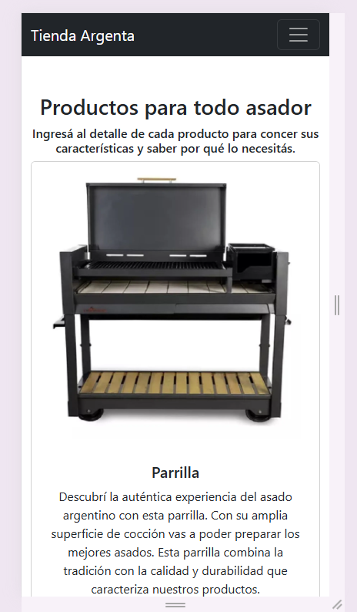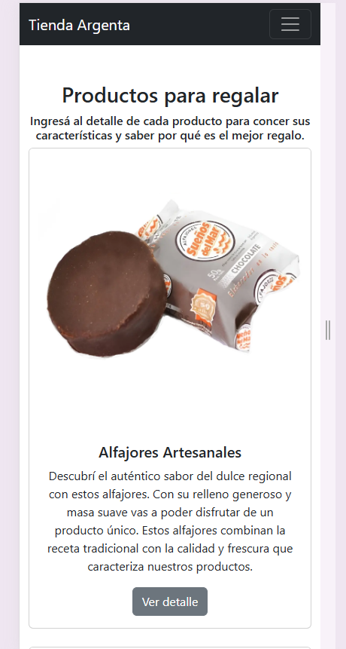
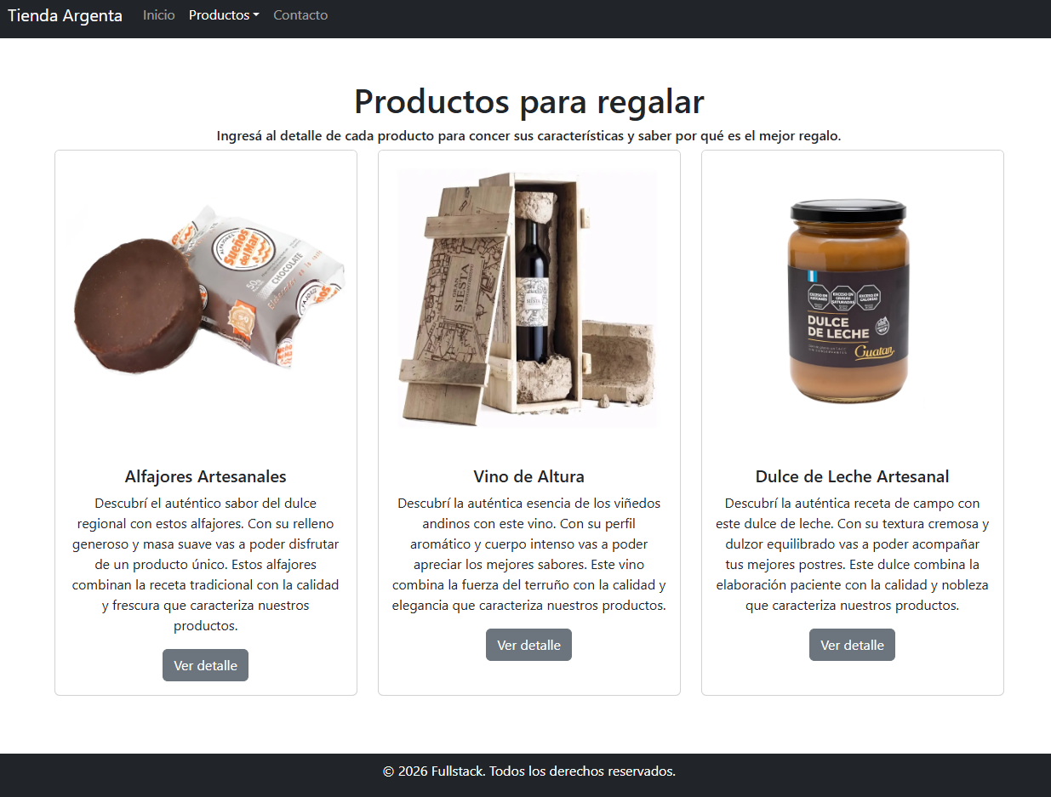
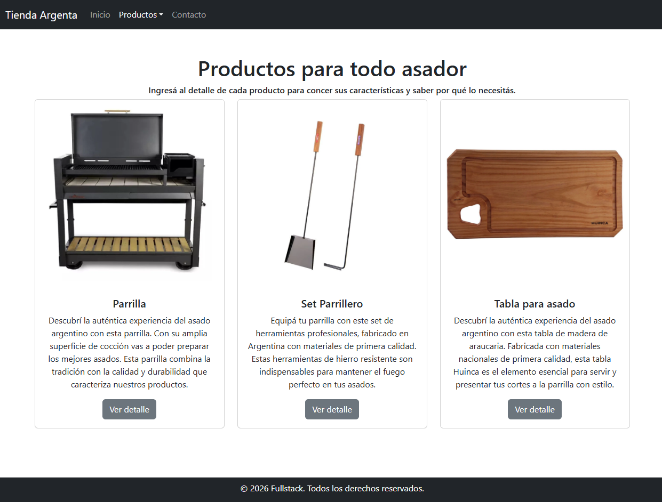
3.3 Página de Contacto (contacto.html)
Formulario: Captura de datos (Nombre, Email, Teléfono y Mensaje).
Validación de Datos: Uso de la clase needs-validation de Bootstrap y un script personalizado en JavaScript para asegurar que los campos obligatorios se completen correctamente antes del envío.
Interfaz: Diseño centrado con imagen de fondo adaptativa (background-size: cover).
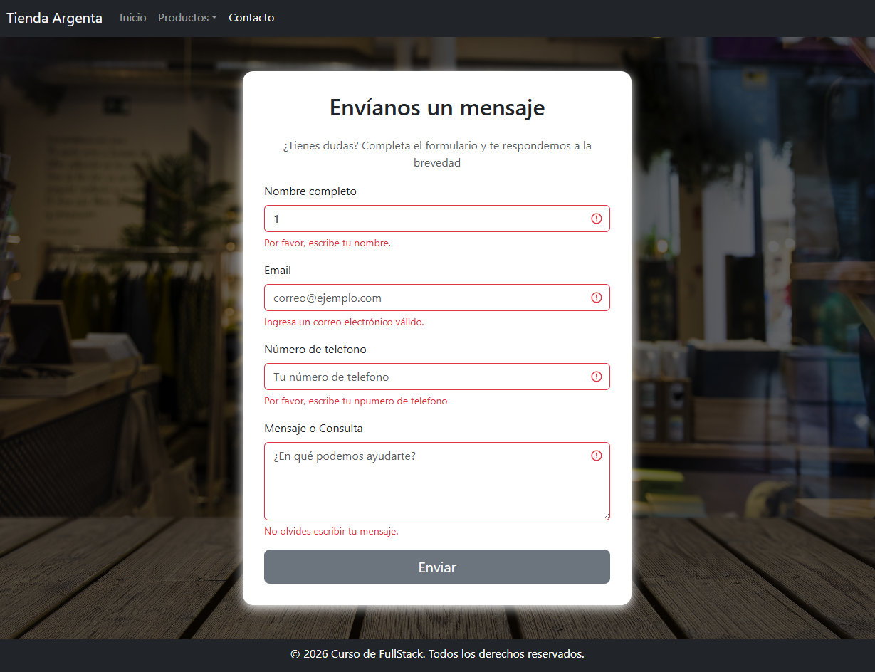
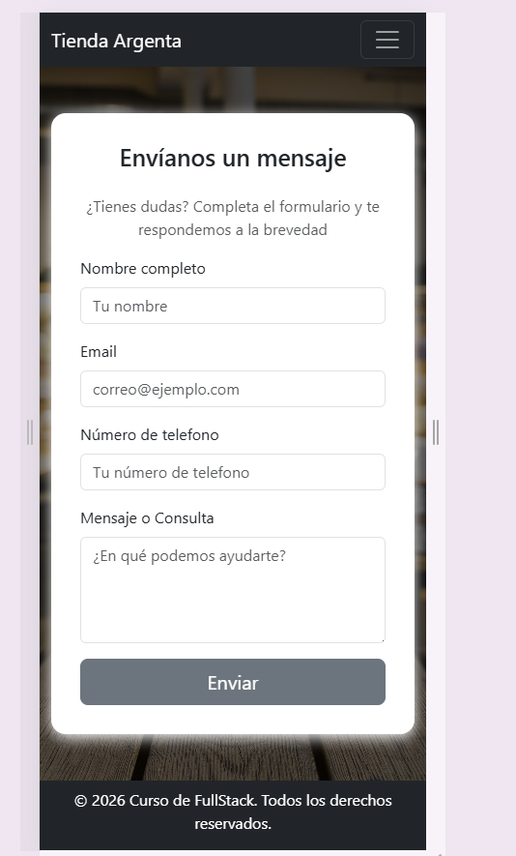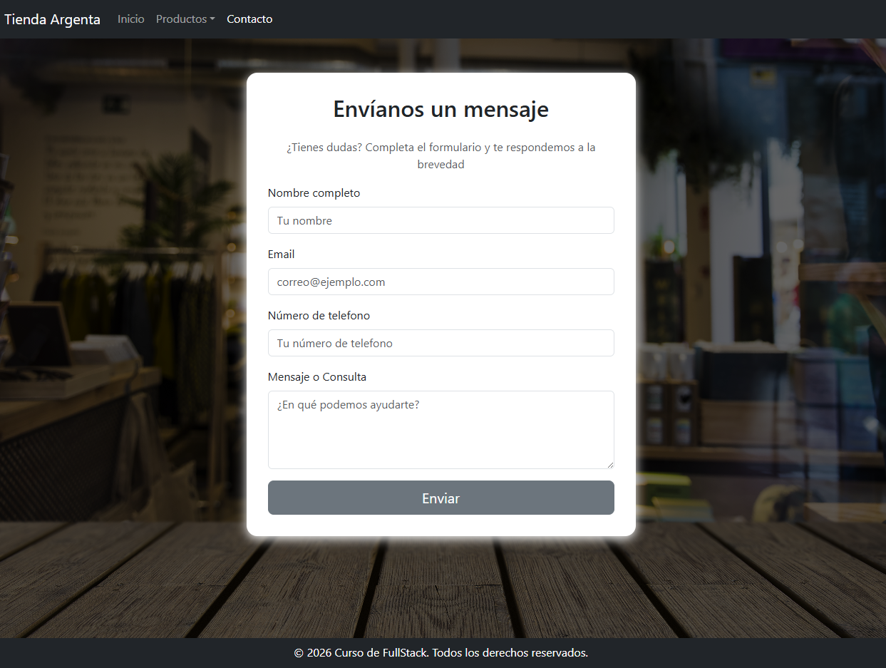

4. Diseño Responsivo
El sitio ha sido diseñado bajo la premisa Mobile-First, asegurando que la interfaz se adapte automáticamente a tres resoluciones principales:
5. Organización de Archivos
/fullstack-tiendaonline
│── documentación #Este documento
│── inicio.html # Página principal
│── contacto.html # Página de formulario
│──productos1.html # Páginas de categoría accesorios
│──productos2.html # Páginas de categorías alimentos
│── estilo.css # Estilos generales y fondos
│──contacto.js # Lógica de validación
└── /imagenes # Recursos visuales del proyecto
6. Consideraciones Finales
El pie de página (Footer) es consistente en todas las páginas, incluyendo información de derechos reservados.
7. Conclusiones
Este proyecto se inició con una división de tareas pensada para resolver los objetivos de la manera más efectiva posible. A lo largo del desarrollo, surgieron algunos inconvenientes técnicos que fuimos resolviendo a través de la comunicación constante entre los integrantes del equipo.
Si bien cada uno tenía su parte asignada, la coordinación fue fundamental para que el sitio tuviera sentido como un todo. Para esto, utilizamos GitHub como herramienta de trabajo, lo que nos permitió integrar los cambios de forma organizada y dejar registro de cada avance mediante los commits.
En una primera etapa, cada integrante trabajo su página con una estructura de navegación básica para probar que todo funcionara bien. Al momento de integrar los componentes, realizamos los ajustes necesarios para que todas las páginas conservaran el mismo formato. Para lograr esto, unificamos la barra de navegación y el pie de página en todos los archivos HTML, que es la forma más directa de hacerlo en esta instancia del aprendizaje.
Sobre el uso de Bootstrap, tuvimos algunas dudas puntuales con ciertas clases y comportamientos responsivos, pero consultando la documentación oficial y trabajando en conjunto pudimos solucionarlas.
Como comentario final, cabe destacar que sobre el cierre del proyecto surgió un problema con un sector de la página de forma tal que había que hacerlo desde cero; decidimos afrontarlo entre todos para asegurar que la entrega final estuviera completa y funcional.

